Τίτλος Διδακτικού Σεναρίου:
«Δημιουργία διαδραστικής χριστουγεννιάτικης κάρτας στο Scratch.»

Φάση «4.1»
Τίτλος Φάσης: «Ζωντανεύω τα αντικείμενα της χριστουγεννιάτικης κάρτας»

Χρόνος Υλοποίησης: 35 Λεπτά

Ερώτημα 1ο: Πώς θα ζωντανέψουμε τα αντικείμενά μας;
Τα αντικείμενά μας μπορούν να …. ζωντανέψουν. Πώς θα γίνει αυτό;
Ας θεωρήσουμε ότι είναι μικρά ρομπότ που με τι κατάλληλες εντολές …
αλλάζουν ρούχα, κινούνται, μιλούν, τραγουδούν κι ότι άλλο τους ζητήσουμε.
Κι αυτό πολύ απλά επιλέγοντας την κατάλληλη εντολή.
Εντολές είναι οι οδηγίες του προγραμματιστή προς τον υπολογιστή για να κάνει κάτι. Μία ακολουθία εντολών ονομάζεται ένα πρόγραμμα ή σενάριο.

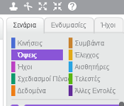
Ας αλλάξουμε όψη!
Εικόνα 1 - Παλέτες εντολών
Για να κάνουμε το αντικείμενό μας να «αλλάξει» όψη χρησιμοποιούμε
εντολές από την παλέτα εντολών «Όψεις».

Δοκιμάστε
Ανοίξτε ένα νέο έργο στο Scratch και εντοπίστε τις παλέτες εντολών.

Τι συμβαίνει αν κάνετε κλικ πάνω σε κάθε μία;



Δραστηριότητα 1
Ανοίξτε στο Scratch το έργο σας Ήρθαν τα Χριστούγεννα2.
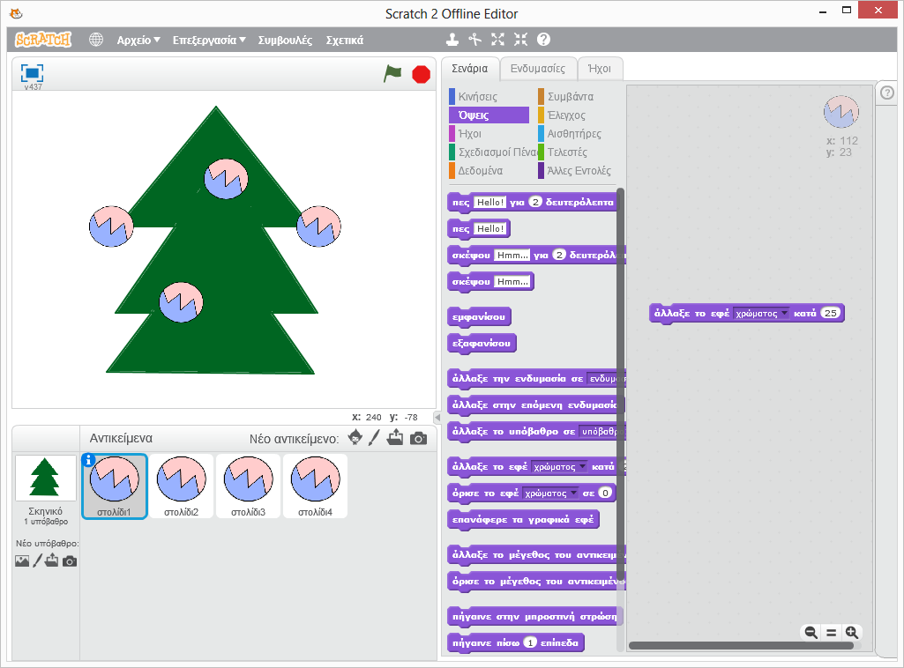
1
2
3
Σύρετε εδώ
4

Βήμα 1: Επιλέξτε το αντικείμενο στολίδι.
Βήμα 2: Διαλέξτε την παλέτα Όψεις.
Βήμα 3: Βρείτε την εντολή 

Βήμα 4: Σύρτε* την εντολή στην περιοχή των σεναρίων.

*Αριστερό κλικ πατημένο και μετακινήστε την

Βήμα 5: Πατήστε πολλές φορές πάνω στην εντολή.
Τι παρατηρείτε;
Κάθε φορά που …



Κουράστηκα να πατάω συνέχεια! Δεν υπάρχει άλλος τρόπος;
Ναι! Βάλε την εντολή για πάντα

Δραστηριότητα 2
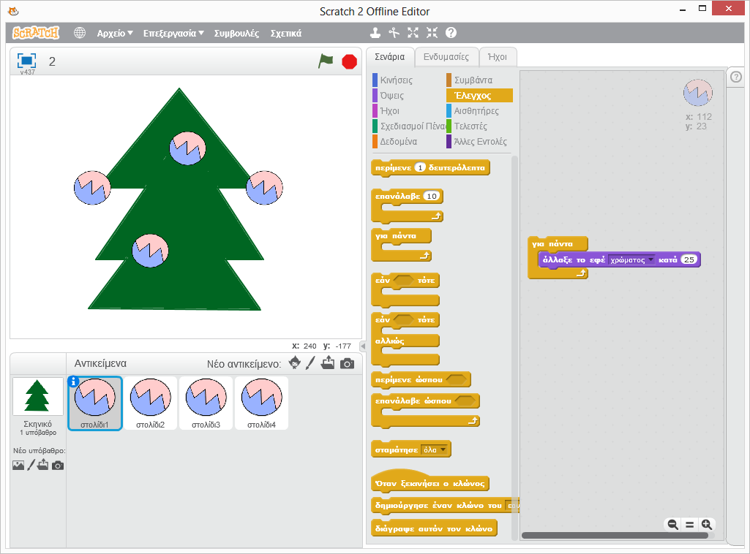
1
2
3
Σύρετε εδώ
4

Βήμα 1: Επιλέξτε το αντικείμενο στολίδι.
Βήμα 2: Διαλέξτε την παλέτα Έλεγχος.
Βήμα 3: Βρείτε την εντολή 

Βήμα 4: Σύρετε την εντολή στην περιοχή των σεναρίων, να αγκαλιάσει* την εντολή.

*Δηλαδή σέρνουμε εντολές από τις παλέτες εντολών ανάμεσα στις «δαγκάνες» της.
Αυτές είναι οι εντολές που θα εκτελούνται διαρκώς και με τη συγκεκριμένη σειρά με την οποία τις τοποθετούμε.

Βήμα 5: Πατήστε πάνω στην εντολή για πάντα.
Τι παρατηρείτε;


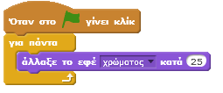

Το ξέρατε;
Αν αντιγράψεις ένα αντικείμενο, τότε αντιγράφεται και το σενάριό του, δηλαδή οι εντολές που έχει!
Φυσικά! Το σενάριο κάθε μπάλας θα ξεκινά με την εντολή

Βρίσκεται στην παλέτα Συμβάντα.

Τέλειο! Μήπως γίνεται να ξεκινούν όλα μαζί;
Ουάου! Μπορούν να αναβοσβήνουν και τα άλλα στολίδια;
Φυσικά! Θα τους δώσεις τις ίδιες εντολές.
Αυτό το λέμε σενάριο.

Δραστηριότητα 3
Βήμα 1: Ζωντανέψτε την κάρτα σας! Κάντε όλα τα στολίδια να αναβοσβήνουν.
Βήμα 2: Δώστε στο καθένα διαφορετικό αριθμό (άλλαξε το εφέ χρώματος κατά …). Τι παρατηρείτε;

Βήμα 3: Αποθηκεύστε το έργο σας με όνομα Ήρθαν τα Χριστούγεννα3 (στο φάκελό σας).
Μόλις γράψατε τα πρώτα σας σενάρια! Συγχαρητήρια!
Πηγές για Εικόνες: https://openclipart.org/detail/171795/albert , https://openclipart.org/detail/171800/cristal ,
https://openclipart.org/detail/171801/darla. , https://openclipart.org/detail/22412/emoticons-question-face

